清 华 大 学
第四十二届“挑战杯”
学生课外学术科技作品竞赛

作 品 文 档

作品名称：基于旋转衍射编码重建的
快照式高光谱成像系统

类别：
自然科学类学术论文
哲学社会科学类社会调查报告和学术论文
科技发明制作

2024年3月3日

摘要
在医疗、农业等领域中，对于图像色彩的分辨能力要求较高，此时不能再采用传统的RGB图像，而需要更多的通道来获取图像的光谱信息，即高光谱成像。传统的高光谱成像技术需要物体进行空间维度或光谱维度扫描，耗时较长，为了突破空谱分辨率与时间分辨率相互制约的关系，产生了计算光谱成像技术，即对输入的光场信息进行编码，然后通过算法将获取的信息重建为图像，可以达到实时成像的目的。
本项目采用一种旋转衍射元件对光谱信息进行编码，该元件表面具有凹凸起伏的微结构，不同波长的光经过衍射元件会显示出不同的特性，入射光场经过该衍射元件的调制能够在相机上产生模糊的图像。根据此模糊图像，利用重建算法可以重建出原始的光谱信息。
实验过程中，首先对系统的点扩散函数进行标定，然后通过仿真实验检验重建算法的效能与图像重建的质量，最后通过实拍图像的重建检验成像模型的准确性。将仿真实验与实拍实验相结合，通过相互对照的方法调整参数，从而达到了算法优化的目的。
本作品具有旋转衍射元件对采集信息的利用能力强、重建算法兼具传统优化算法与神经网络算法优势、采用激光作为光源减少不同波长的光之间相互干扰等创新点，并且为高光谱成像系统的微型化、高效化、高分辨率提供了解决方案，有望在农业、医疗、航天遥感等领域中发挥重要作用。但作品仍然存在一些不足之处，比如光谱通道数较少、成像距离固定，在未来仍有优化的空间。
关键词：高光谱成像、旋转衍射元件、图像重建算法

目 录
第1章 引言 1
第2章 技术原理 3
2.1 旋转衍射元件 3
2.1.1 衍射光学元件 3
2.1.2 旋转衍射设计 4
2.2 成像过程 5
2.2.1 卷积 5
2.2.2 响应曲线 6
2.2.3 退化矩阵 7
2.3 算法重建过程 8
2.3.1 半二次分裂算法 8
2.3.2 保真项子问题 8
2.3.3 正则化项子问题 9
第3章 实验过程 10
3.1 PSF标定系统 10
3.2 仿真实验 11
3.3 实拍图像实验 12
第4章 结论 15
4.1 优势 15
4.2 现有不足与未来优化方向 15
插图索引 16
表格索引 17
参考文献 18

主要符号表
$u_{0}(x,y)$ 入射光场
$u'(x,y)$ 经衍射元件相位调制后的光场
$u''(x,y)$ 传感器接收到的光场
$p_{λ}\left(x,y\right)$ 点扩散函数
$λ(θ)$ 角度为$θ$处对应的波长
$h(r,θ)$ 衍射元件在$(r,θ)$处的厚度
$I$ 原始光谱图像
$J$ 采集到的模糊图像
$Φ$ 退化矩阵
$n$ 噪声
$R(I)$ 图像$I$对应的噪声

引言
在物质的识别和检测中，常常通过质谱、核磁谱、色谱、光谱这“四大名谱”来进行鉴别和分析，而光谱相较于其他三者具有分析速度快、操作简便等优点，并且是唯一可以制造小型化系统的分析方法。
在农业、医学等领域的应用场景中，往往需要从图像中获取农作物健康状况，定量分析细胞、组织中的病理变化，这时传统的RGB图像已经不能提供足够的信息，需要在光谱维度上作更为细致的分割，即为高光谱成像，高光谱图像的示意图如图1.1所示，可以形象地称之为“高光谱数据立方体”。传统的高光谱成像系统有基于窄带滤光片的系统、基于迈克尔逊干涉仪的系统、基于色散元件的系统等^{[1]}。根据奈奎斯特的理论，光谱分辨率、空间分辨率、时间分辨率不可兼得，这也就意味着如果想要获取物体的全部二维信息以及光谱信息，传统方法需要对物体进行空间维度或光谱维度扫描，需要消耗大量的时间。
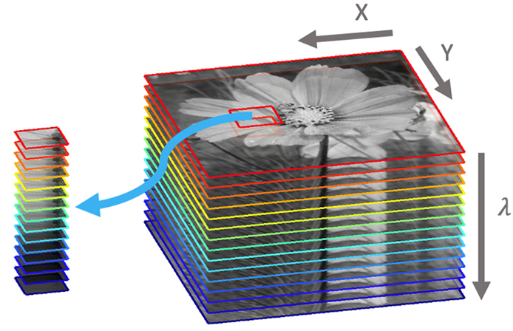
图1.1 高光谱数据立方体
为了突破空谱分辨率和时间分辨率相互制约的关系，产生了计算光谱成像技术，即对输入的光谱信息进行编码，然后通过算法将获取的信息重建为图像，达到高分辨率、实时成像的目的。
常见的几种编码方式有衍射元件编码、孔径编码、滤光片编码。经过编码之后的信息在传感器上可以采集到模糊的编码图像，根据成像的原理建立相关模型，设计重建算法，可以将模糊图像重建为清晰的高光谱图像。重建的准确度与算法的设计有关，因此算法的优化是系统优化的重要方向。
本作品旨在搭建一个简易、微型的高光谱成像系统，采用一种经过特殊设计的旋转衍射元件对图像进行编码，采用的重建算法结合基于模型的优化算法和神经网络算法，最终实现将三通道的RGB图像还原为六通道的光谱图像的效果，以验证物理模型和重建算法的准确性与有效性。
本文将从作品的技术原理出发，首先介绍成像的原理与过程、图像重建算法的步骤，接着描述实验过程，包括点扩散函数标定、仿真实验、真实物体实拍重建实验三个部分，最后对实验以及作品进行总结，提出现有结果的不足之处以及未来的优化方向。

技术原理

旋转衍射元件

衍射光学元件
衍射光学元件（Diffractive Optical Element, DOE）是一类通过制作在基板材料上的微结构图案，达到对光场进行调制的功能的器件。结合通过DOE后的光场信息与DOE表面的微结构特性，可以计算出入射光场。DOE对光场的调制方式有许多种，其中比较常见的是相位调制。下面以相位调制为例具体计算DOE的调制过程。
假设入射光场的复振幅表达式为
$$\begin{aligned}u_{0}\left(x, y\right)=A\left(x,y\right)e^{iϕ_{0}\left(x,y\right)}\#\left( STYLEREF 1 \backslash s 2 SEQ Equation \backslash * ARABIC \backslash s 1 1\right)\end{aligned}$$
其中，$x,y$为点的空间横坐标与纵坐标，$A(x,y)$代表这一点的振幅，$ϕ_{0}\left(x,y\right)$为这一点的相位。衍射元件对光场的相位进行调制：
$$\begin{aligned}ϕ_{h}\left(x,y\right)=\frac{2π}{λ}\left(n_{λ}-n_{0}\right)h\left(x,y\right)\#\left( STYLEREF 1 \backslash s 2 SEQ Equation \backslash * ARABIC \backslash s 1 2\right)\end{aligned}$$
其中$n_{λ}$与$n_{0}$分别是基底材料对波长为$λ$的光的折射率与光在空气中的折射率，$h(x,y)$代表基底在对应坐标处的厚度，则衍射元件后表面的光场可以表示为
$$\begin{aligned}u^{'}\left(x,y\right)=u_{0}\left(x,y\right)e^{iϕ_{h}\left(x,y\right)}\#\left( STYLEREF 1 \backslash s 2 SEQ Equation \backslash * ARABIC \backslash s 1 3\right)\end{aligned}$$
衍射元件后表面的光场经过菲涅尔衍射向前传播距离$z$后，传感器上接收到的光场复振幅可以表示为^{[2]}
$$\begin{aligned}u^{''}\left(x^{'},y^{'}\right)=\frac{e^{ikz}}{iλz}\iint{u^{'}\left(x,y\right)exp}\left\{\frac{ik}{2z}\left[{\left(x-x^{'}\right)}^{2}+{\left(y-y^{'}\right)}^{2}\right]\right\}dxdy\#\left( STYLEREF 1 \backslash s 2 SEQ Equation \backslash * ARABIC \backslash s 1 4\right)\end{aligned}$$
式中，$x^{'},y'$为传感器上的点坐标，$k$为波数，$k=\frac{2π}{λ}$。
对于为平行光场的入射光场，上式可化简为
$$\begin{aligned}u^{''}\left(x^{'},y^{'}\right)=\frac{e^{ikz}}{iλz}\iint{Aexp\left\{i\left[ϕ_{0}+ϕ_{h}\left(x,y\right)\right]\right\}exp}\left\{\frac{ik}{2z}\left[{\left(x-x^{'}\right)}^{2}+{\left(y-y^{'}\right)}^{2}\right]\right\}dxdy\#\left( STYLEREF 1 \backslash s 2 SEQ Equation \backslash * ARABIC \backslash s 1 5\right)\end{aligned}$$
其中$A$对应平行光场的振幅大小，平行光场各处相位相同，对应于$ϕ_{0}$。则一束平行光经过DOE后会形成一个特定的图案，这个图案取决于DOE的结构设计，被称为该衍射元件对应的点扩散函数（Point Spread Function, PSF）。以$p_{λ}(x,y)$表示波长为$λ$的光的点扩散函数，则根据前面的推导可以得到
$$\begin{aligned}p_{λ}\left(x^{'},y^{'}\right)∝{\left|F\left\{Aexp\left[iϕ_{h}\left(x,y\right)\right]exp\left[\frac{ik}{2z}\left(x^{2}+y^{2}\right)\right]\right\}\right|}^{2}\#\left( STYLEREF 1 \backslash s 2 SEQ Equation \backslash * ARABIC \backslash s 1 6\right)\end{aligned}$$
其中$F$代表傅里叶变换。

旋转衍射设计
根据公式$\left(26\right)$可知，系统的PSF主要取决于衍射元件的面型，即不同位置的厚度分布。对于分别从距DOE中心为$r$和中心出射的两束光，它们的光程差可以看作两部分的叠加：1、衍射元件调制光场产生的光程差；2、在空气中传播路径不同形成的路程差。分别用$L_{h}$与$L_{g}$表示这两部分光程差，则有
$$\begin{aligned}L_{h}=\left(n_{λ}-n_{0}\right)\left(h_{r}-h_{0}\right), L_{g}=\sqrt{r^{2}+f^{2}}-f\#\left( STYLEREF 1 \backslash s 2 SEQ Equation \backslash * ARABIC \backslash s 1 7\right)\end{aligned}$$
根据干涉发生的条件，若两束光发生干涉，则有
$$\begin{aligned}\frac{2π}{λ}\left(L_{h}+L_{g}\right)=2nπ, n∈N\#\left( STYLEREF 1 \backslash s 2 SEQ Equation \backslash * ARABIC \backslash s 1 8\right)\end{aligned}$$
在本作品中，我们对衍射元件有这样的期望：在元件的圆形结构中，不同的角位置下的厚度能够令不同波长的光发生干涉增强，这样不同波长的光对应的PSF在不同的角度处达到最亮，各波长的PSF呈现出形状相似但旋转过一定角度的特性。于是采用如下的函数将角度与波长对应起来：
$$\begin{aligned}λ\left(θ\right)=\left\{\begin{aligned}λ_{min}+\frac{\left(λ_{max}-λ_{min}\right)N}{2π}θ, 0≤θ<\frac{2π}{N} \\ λ\left(θ-\frac{2π}{N}\right), θ≥\frac{2π}{N}\end{aligned}\right.\#\left( STYLEREF 1 \backslash s 2 SEQ Equation \backslash * ARABIC \backslash s 1 9\right)\end{aligned}$$
其中$λ_{max}$和$λ_{min}$分别对应设计的最短波长以及最长波长，$N$代表在一个衍射元件上的循环数量，即PSF对应的“瓣数”。
结合式$\left(28\right)$可得极坐标下元件不同位置的厚度$h\left(r,θ\right)$的表达式：
$$\begin{aligned}Δh\left(r,θ\right)=nλ\left(θ\right)-\frac{\sqrt{r^{2}+f^{2}}-f}{n_{λ}-n_{0}}\#\left( STYLEREF 1 \backslash s 2 SEQ Equation \backslash * ARABIC \backslash s 1 10\right)\end{aligned}$$
$$\begin{aligned}h\left(r,θ\right)=h\left(0,0\right)+Δh\left(r,θ\right)\#\left( STYLEREF 1 \backslash s 2 SEQ Equation \backslash * ARABIC \backslash s 1 11\right)\end{aligned}$$
其中$Δh(r,θ)$为相对厚度差，$h(0,0)$为衍射元件中心厚度。
设计的旋转衍射元件示意图与实物图分别如图2.1和图2.2所示。

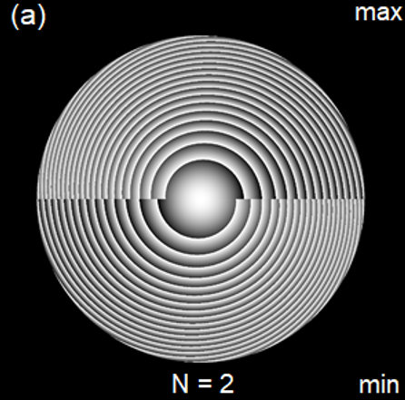  图2.1 旋转衍射元件示意图 | 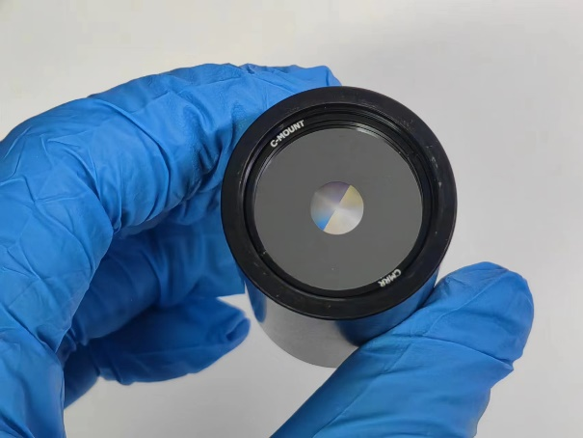  图2.2 旋转衍射元件实物图

成像过程

卷积
得到PSF之后，当入射光场不再是点光源发出的平行光而是实际图像时，传感器采集到的模糊图像则是原图像与PSF作卷积。可以用公式表示为^{[3]}：
$$\begin{aligned}B_{λ}\left(x,y\right)=\iint{I_{λ}\left(μ,ν\right)p_{λ}\left(x-μ,y-ν\right)dμdν}\#\left( STYLEREF 1 \backslash s 2 SEQ Equation \backslash * ARABIC \backslash s 1 12\right)\end{aligned}$$
式中，$B_{λ}\left(x,y\right)$为波长为$λ$的通道下模糊的图像，$I_{λ}(μ,ν)$为波长为$λ$的通道的原始图像。这个过程的示意图如图2.3所示。
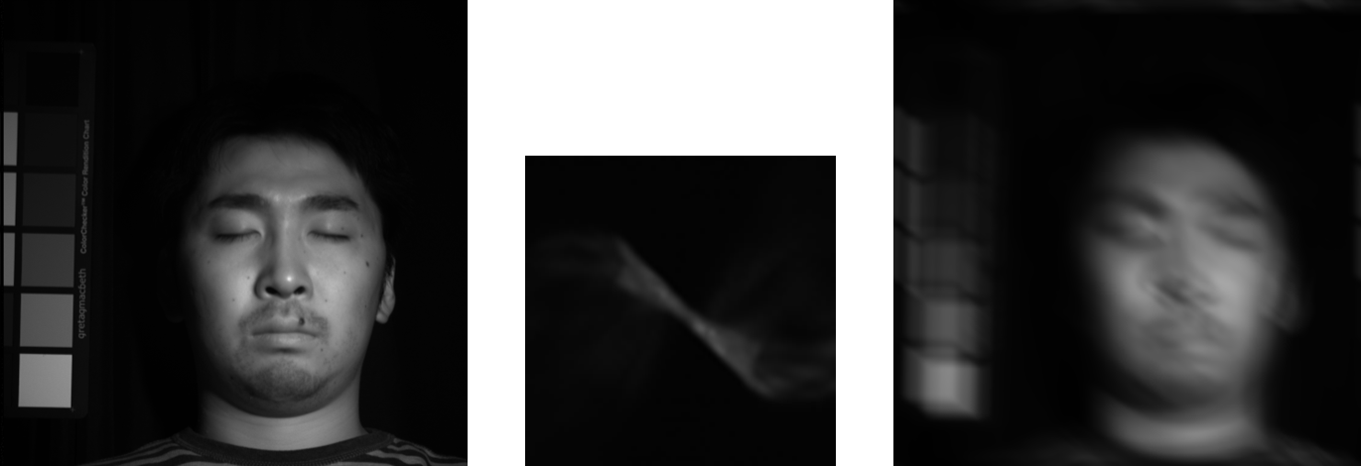
图2.3 图像模糊示例

在实际计算时，如果直接采用卷积的积分表达式会非常耗时，对此利用傅里叶变换的卷积定理简化计算：
$$F\left(I_{λ}\right)F\left(p_{λ}\right)=F(I_{λ}*p_{λ})$$
式中$*$代表卷积操作。

响应曲线
相机的传感器对于不同波长的光的灵敏度不相同，所以需要获得相机对于不同波长光的响应曲线。以RGB彩色相机为例，如图2.4所示是其响应曲线，曲线反映了三个通道对不同波长光的相对灵敏度。
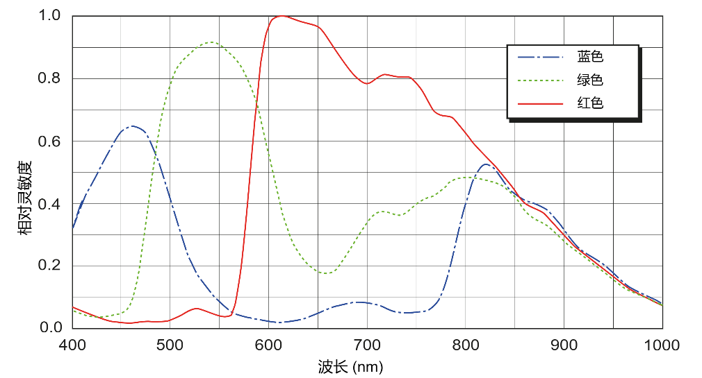
图2.4 RGB彩色相机的响应曲线

退化矩阵
对于高光谱图像，旋转衍射元件对原始图像进行编码的过程可以看作不同通道的图像与对应的卷积核分别卷积，然后对得到的图像进行相加。可以由公式表示为：
$$\begin{aligned}J_{c}\left(x,y\right)=\sum_{λ}{Ω_{c}\left(λ\right)\left(I_{λ}*p_{λ}\right)\left(x,y\right)}+n(x,y)\#\left( STYLEREF 1 \backslash s 2 SEQ Equation \backslash * ARABIC \backslash s 1 13\right)\end{aligned}$$
其中$Ω_{c}(λ)$为相机传感器对于该波长的灵敏度，$J_{c}(x,y)$为采集得到的图像，$n(x,y)$为噪声。这个过程可以表示为矩阵相乘：
$$\begin{aligned}J=ΦI+n\#\left( STYLEREF 1 \backslash s 2 SEQ Equation \backslash * ARABIC \backslash s 1 14\right)\end{aligned}$$
$Φ$称为系统的退化矩阵，设图像宽度为$W$，高度为$H$，高光谱通道数为$B$，则$J∈R^{3WH×1}$，$I∈R^{BWH×1}$，$Φ∈R^{3WH×BWH}$，$n∈R^{3WH×1}$。

整个成像过程示意图如图2.5所示。
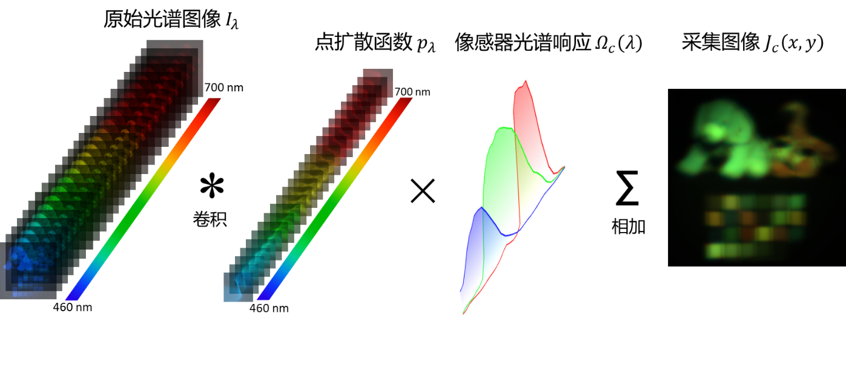
图2.5 成像模型示意图

算法重建过程

半二次分裂算法
对于式$\left(214\right)$，在已知$J$的情况下求解$I$，是一个求解不适定性逆问题的过程。设噪声$n$是一个关于$I$的函数$R(I)$，问题转化为求解如下优化问题：
$$\begin{aligned}I^{*}=\underset{I}{argmin}{[{\left\|J-ΦI\right\|}^{2}+R(I)}]\#\left( STYLEREF 1 \backslash s 2 SEQ Equation \backslash * ARABIC \backslash s 1 15\right)\end{aligned}$$
采用半二次分裂（Half Quadratic Splitting, HQS）算法^{[4]}，引入辅助变量$V$，求解如下无约束问题：
$$\begin{aligned}{(I}^{*}, V^{*})={\underset{\left(I,V\right)}{argmin}{[\left\|J-ΦI\right\|}}^{2}+ζ{\left\|I-V\right\|}^{2}+R(V)\#\left( STYLEREF 1 \backslash s 2 SEQ Equation \backslash * ARABIC \backslash s 1 16\right)\end{aligned}$$
其中$ζ$为惩罚因子，$ζ{\left\|I-V\right\|}^{2}$为惩罚项。将保真项${\left\|J-ΦI\right\|}^{2}$和正则化项$R(V)$分开求解，交替迭代：
$$\begin{aligned}I^{l+1}=\underset{I}{argmin}{[{\left\|J-ΦI\right\|}^{2}+ζ}{\left\|I-V^{l}\right\|}^{2}]\#\left( STYLEREF 1 \backslash s 2 SEQ Equation \backslash * ARABIC \backslash s 1 17\right)\end{aligned}$$
$$\begin{aligned}V^{l+1}=\underset{V}{argmin}{[ζ{\left\|V-I^{l+1}\right\|}^{2}+R\left(V\right)}]\#\left( STYLEREF 1 \backslash s 2 SEQ Equation \backslash * ARABIC \backslash s 1 18\right)\end{aligned}$$
下面对这两个子问题分别讨论。

保真项子问题
对于式$\left(217\right)$，该问题存在封闭解
$$\begin{aligned}I^{l+1}={\left(Φ^{T}Φ+ζE\right)}^{-1}\left(Φ^{T}J+ζV^{l}\right)\#\left( STYLEREF 1 \backslash s 2 SEQ Equation \backslash * ARABIC \backslash s 1 19\right)\end{aligned}$$
式中$E$为单位矩阵。但由于矩阵$Φ$难以直接表示，式中逆矩阵的求解也难以做到。于是采用梯度下降算法：
$$I^{l+1}=I^{l}-ϵ\left[Φ^{T}\left(ΦI^{l}-J\right)+ζ\left(I^{l}-V^{l}\right)\right]$$
$$\begin{aligned}=Φ^{'}I^{l}+ϵI^{0}+ϵζV^{l}\#\left( STYLEREF 1 \backslash s 2 SEQ Equation \backslash * ARABIC \backslash s 1 20\right)\end{aligned}$$
式中$ϵ$为求解步长，$Φ^{'}=[\left(1-ϵζ\right)E-ϵΦ^{T}Φ]$，$I^{0}=Φ^{T}J$。这样避免了逆矩阵的求解，且通过调整参数$ϵ$，只需迭代一步就能收敛至局部最优解^{[5]}。

正则化项子问题
对于正则化项$R(V)$，不求解显示表达式，而采用神经网络求解其隐式表达式。采用MATLAB中的MatConvNet工具箱进行网络的训练，该神经网络接收一个输入参数和含噪声的图像，输出残差图像，即对图像噪声的预测结果^{[4]}。该过程的示意可以由图2.6来表示。
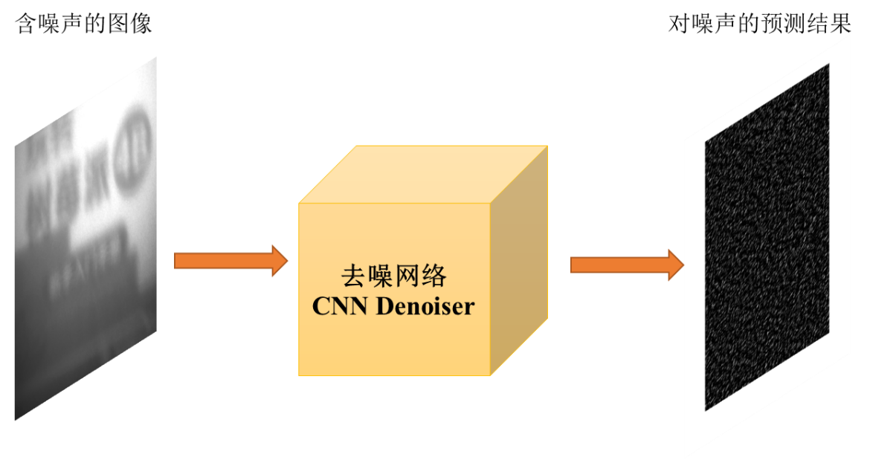
图2.6 神经网络去噪过程示意图

算法的整体流程如图2.7所示。

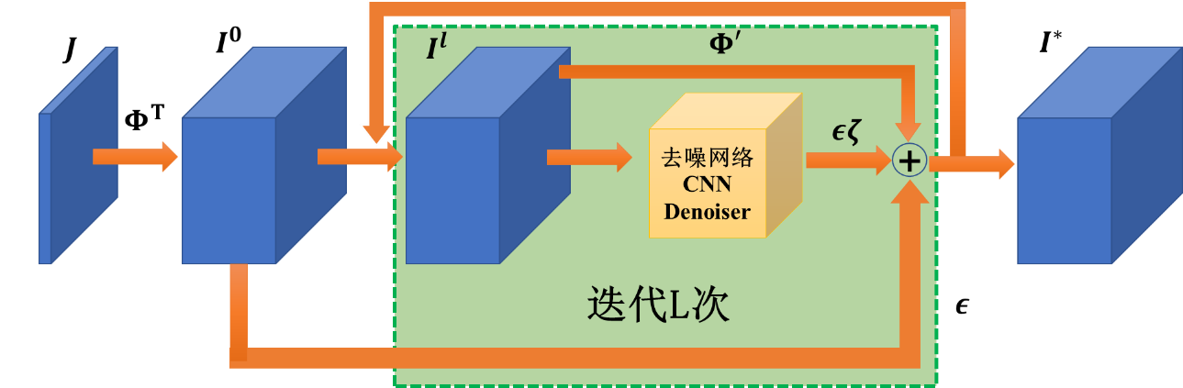
图2.7 算法过程示意图

实验过程

PSF标定系统
首先搭建PSF标定系统，进行不同通道下PSF的采集。系统采用RGB三通道相机，利用能够发出特定波长的单色激光的激光器作为光源，采集445nm, 470nm, 520nm, 528nm, 555nm, 640nm六个通道下的PSF。
系统装置图如图3.1所示。
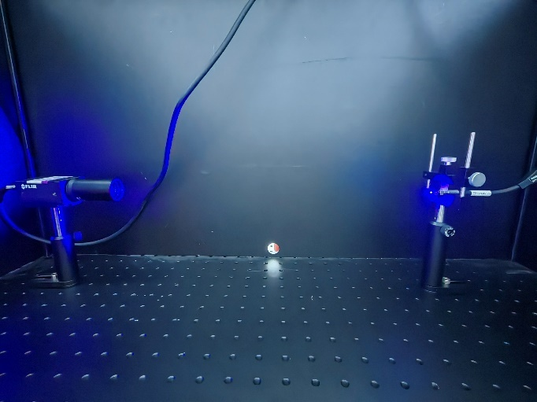
图3.1 标定PSF系统装置示意图
标定得到的PSF如图3.2所示。
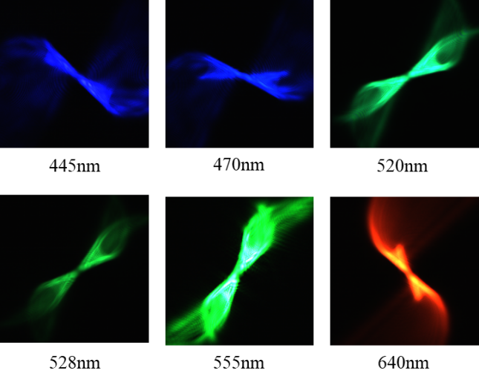
图3.2 系统6个通道下的点扩散函数

仿真实验
仿真实验中，利用公开的高光谱数据集，代入成像模型生成旋转衍射模糊图像，然后通过算法进行图像重建，最终得到的结果如图3.3所示。
重建得到的6个通道的图像，将其与数据集中的原始图像作比较，计算相应的结构相似性（Structural Similarity, SSIM），得到的结果如表3.1所示。
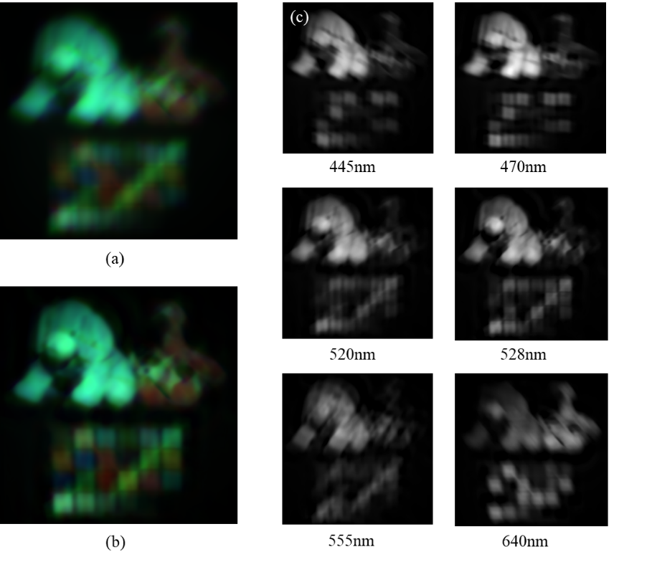
图3.3 仿真实验结果。(a)生成的旋转衍射模糊图像；(b)算法重建得到的图像；(c)重建得到的各通道下的图像
表3.1 重建图像与原始图像对应通道的SSIM
通道数 | 通道对应波长(nm) | SSIM
1 | 445 | 0.7354
2 | 470 | 0.7875
3 | 520 | 0.7326
4 | 528 | 0.7336
5 | 555 | 0.6711
6 | 640 | 0.6905

实拍图像实验
在拍摄实际图像时，将物体放置在PSF标定系统中光源的位置，确保系统的PSF不发生变化，将激光源放置在物体前方适当距离，使得发出的激光能够照射到物体的整个表面，激光在物体表面反射后形成入射光场，经过旋转衍射元件调制后，在相机上采集到模糊图像。整个装置的示意图如图3.4所示。
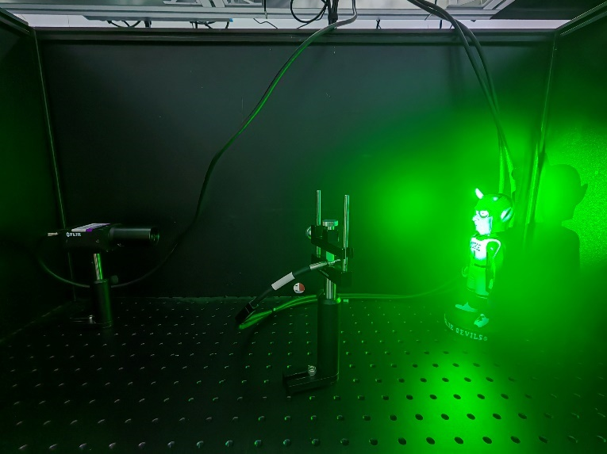
图3.4 拍摄实际图像时的装置示意图
拍摄到的模糊图像、重建后的各通道图像以及重建图像的RGB演示如图3.5所示，对图像具有特征的局部（图3.5中黄色框线内部分）进行放大观察如图3.6所示，可以看到重建后的图像比较清晰。
为了确定原始的各通道图像，方便进行后续比较，利用六种不同波长的激光对物体分别照射，光强与共同照射时保持一致，对采集到的模糊图像分别进行重建，得到各通道的原始图像。
单通道的旋转衍射模糊是一个单卷积核卷积的过程，所以可以采用式$\left(219\right)$，在求解保真项子问题时直接求出封闭解，以此保证单通道重建的结果准确性。
将单通道重建得到的真实图像与高光谱重建算法重建得到的图像进行比较，计算对应的SSIM值，结果如表3.2所示。
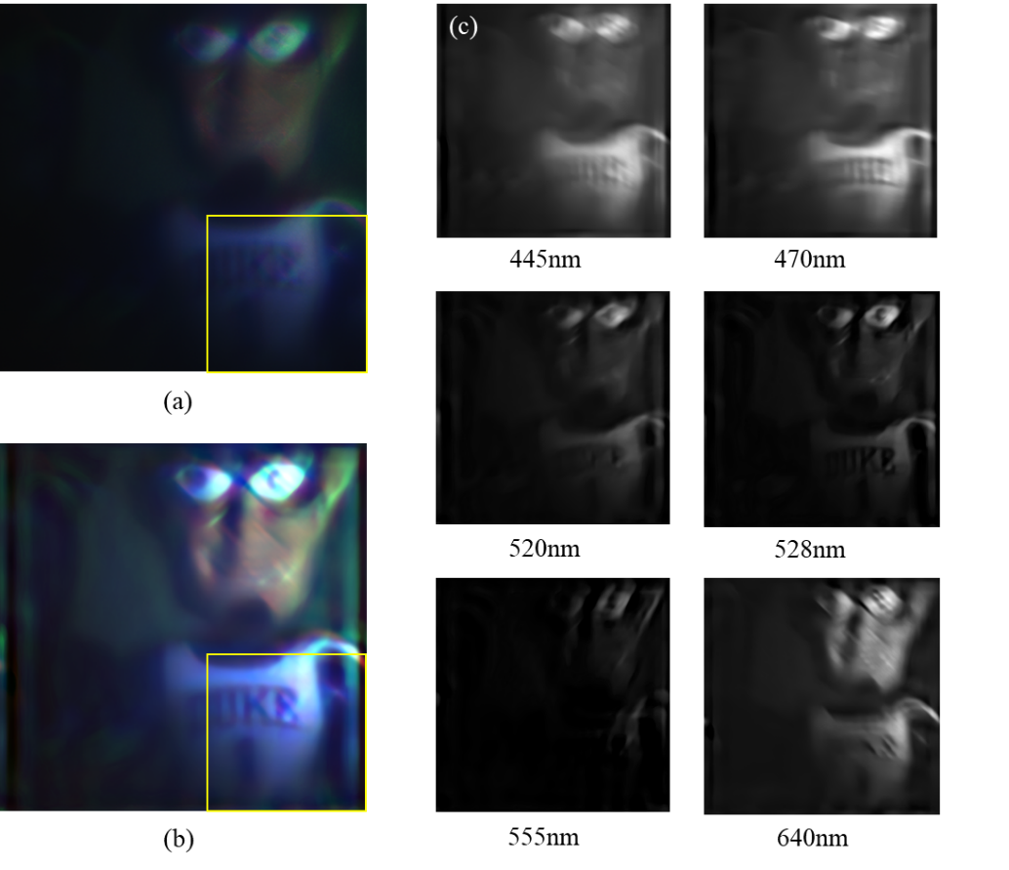
图3.5 实拍实验结果。(a)拍摄到的模糊图像；(b)算法重建得到的图像；(c)重建得到的各通道下的图像
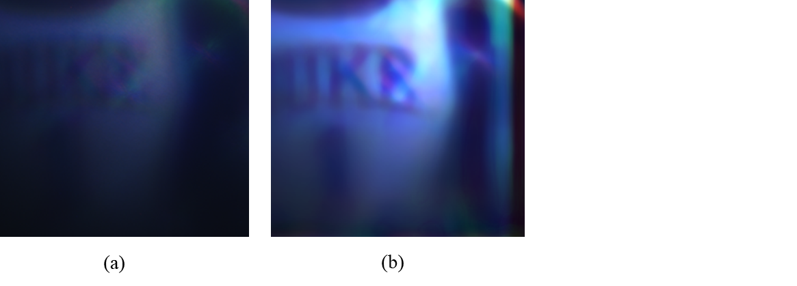
图3.6 重建结果局部放大观察图。(a)采集到的模糊图像局部放大；(b)重建后的图像局部放大
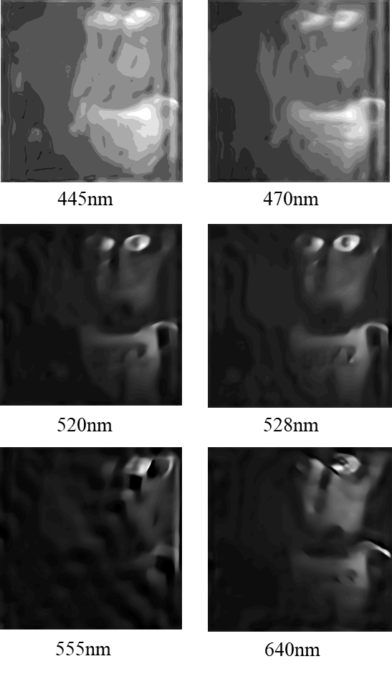
图3.7 单通道重建得到的各通道图像
表3.2 单通道重建得到的真实图像与高光谱重建算法重建得到的图像对应的SSIM值
通道数 | 通道对应波长(nm) | SSIM
1 | 445 | 0.6294
2 | 470 | 0.7217
3 | 520 | 0.8679
4 | 528 | 0.6479
5 | 555 | 0.5454
6 | 640 | 0.9129

结论

优势
本作品实现了一个快照式高光谱成像系统，具有一定的优势和创新性。具体表现为以下几点：
- 旋转衍射元件对光场的调制方式具有诸多优点。首先，不同波长的光经过衍射元件后形成的PSF呈现出旋转特性，这使得成像位置相较于原图像不会发生偏移，在相机镜头尺寸保持不变的情况下，采用旋转衍射元件能够避免成像位置偏移带来的信息损失。其次，该元件对应的退化矩阵易于表达和理解，能够适当简化重建模型；
- 重建算法融合了传统优化算法与神经网络的优势。基于模型的算法具有泛化性强的优点，能够广泛适用于各种不同的具体应用场景，但需要手动设置参数，且耗时较长；基于神经网络的算法速度较快，但在处理一些低级的视觉任务上表现得不够灵活；因此，将两者相结合，能够兼顾效率与灵活性，提升算法的效能；
- 采用激光作为照明光源，激光相对于自然光强度较大，照明时自然光的影响可以忽略，从而对激光光源的波长组成进行调控，可以很大程度上减少目标通道以外的波长的光造成的影响，增加图像重建的质量。
- 系统结构简易，且体积小，与高光谱成像系统的微型化目的相契合。

现有不足与未来优化方向
本作品也存在许多不足之处，例如：
- 目前重建得到的通道数不够多，光谱分辨率不高，无法适应于对光谱分辨率要求极高的领域；
- 重建结果在部分通道处与真实值相差较大；
- 成像位置只能与PSF标定系统的光源保持相同，无法对不同距离的物体进行拍摄与重建；
针对这些不足之处，未来的研究可以从增加高光谱图像通道数、提升光谱分辨率、优化算法参数、优化成像模型等方面展开。

插图索引
图1.1 高光谱数据立方体 1
图2.1 旋转衍射元件示意图 5
图2.2 旋转衍射元件实物图 5
图2.3 图像模糊示例 6
图2.4 RGB彩色相机的响应曲线 6
图2.5 成像模型示意图 7
图2.6 神经网络去噪过程示意图 9
图2.7 算法过程示意图 9
图3.1 标定PSF系统装置示意图 10
图3.2 系统6个通道下的点扩散函数 10
图3.3 仿真实验结果。(a)生成的旋转衍射模糊图像；(b)算法重建得到的图像；(c)重建得到的各通道下的图像 11
图3.4 拍摄实际图像时的装置示意图 12
图3.5 实拍实验结果。(a)拍摄到的模糊图像；(b)算法重建得到的图像；(c)重建得到的各通道下的图像 13
图3.6 重建结果局部放大观察图。(a)采集到的模糊图像局部放大；(b)重建后的图像局部放大 13
图3.7 单通道重建得到的各通道图像 14

表格索引
表3.1 重建图像与原始图像对应通道的SSIM 11
表3.2 单通道重建得到的真实图像与高光谱重建算法重建得到的图像对应的SSIM值 14

参考文献
- 徐豪,胡海泉,陈跃庭,等.基于编码重建的快照式光谱成像技术进展[J].飞控与探测, 2022(003):005.
- 徐豪,蒋婷婷,胡海泉,等.基于旋转衍射机理的快照式高光谱成像系统优化方法[J].光学学报, 2022, 42(17):11.
- Daniel S. Jeon, Seung-Hwan Baek, Shinyoung Yi, Qiang Fu, Xiong Dun, Wolfgang Heidrich, and Min H. Kim. Compact snapshot hyperspectral imaging with diffracted rotation. ACM Trans. Graph. 38, 4, Article 117 (August 2019), 13 pages.
- K. Zhang, W. Zuo, S. Gu and L. Zhang. Learning Deep CNN Denoiser Prior for Image Restoration. IEEE Conference on Computer Vision and Pattern Recognition, 2017, pp. 2808-2817.
- Weisheng Dong, Peiyao Wang, Wotao Yin, and Guangming Shi. Denoising Prior Driven Deep Neural Network for Image Restoration. IEEE Transactions on Pattern Analysis and Machine Intelligence, 2018, 1–1.

